**Pelatihan pembuatan hand sanitizer sebagai antiseptik berstandar WHO**

**Training of making hand sanitizer as a WHO standard antiseptic**

**Oktoviani1\*, Debie Rizqoh1, Dian Handayani2, Indah Dwi Rachmawati1, Wulan Okta Kumala1**

**1** FKIK, Universitas Bengkulu

**2**FMIPA, Universitas Bengkulu

Email: fkikunib@unib.ac.id1, dekanat\_fmipa@unib.ac.id 2,

\*Corresponding author: oktoviani@unib.ac.id1

**ABSTRAK**

Gencarnya sosialisasi pemerintah mengenai protokol kesehatan hingga tatanan kehidupan baru mengakibatkan sebgaian besar masyarakat Indonesia menjadi mawas diri dalam menjaga kebersihan. Namun sebagian masyarakat tersebut juga mengalami kepanikan sehingga bertindak secara tidka wajar dengan memborong barang lebih banyak dari kebutuhannya, termasuk hand sanitizer. Ini merupakan salah satu penyebab harga hand sanitizer menjadi naik. Karena itulah masyarakat perlu mengetahui cara pembuatan hand sanitizer sehingga tidak lagi khawatir terhadap kejadian kelangkaan hand sanitizer dan bisa membuat hand sanitizer sendiri. Tujuan kegiatan ini adalah untuk memenuhi kebutuhan warga terhadap hand sanitizer sebagai antiseptik berstandar WHO. Metode yang digunakan adalah pelatihan pembuatan hand sanitizer secara demonstrasi langsung. Demonstrasi juga didukung oleh power point dan video yang ditampilkan secara berulang-ulang dengan bantuan LCD proyektor. Hal ini dilakukan untuk mengulangi point-point penting dari demonstrasi sehingga tercapai tingkat pemahaman yang baik dari warga. Kemudian perwakilan warga diminta untuk mengulangi demonstrasi tersebut sehingga terlengkapi kegiatan melihat, mendengar dan mempraktekkan ilmu mengenai pembuatan hand sanitizer. Selanjutnya pada akhir acara dilakukan evaluasi dengan metoda diskusi atau tanya jawab. Hasil kegiatan pelatihan pembuatan hand sanitizer telah membantu warga lebih mandiri dalam memenuhi kebutuhan hand sanitizer serta meningkatkan keterampilan warga mengenai pembuatan hand sanitizer sebagai antiseptik berstandar WHO.

**Kata Kunci***:* hand sanitizer; standar WHO; antiseptik.

**ABSTRACT**

*The incessant socialization of the government regarding health protocols to a new life order has resulted in most Indonesians becoming introspective in maintaining cleanliness. However, some of the community also experienced panic, so that they acted unnaturally by buying up more goods than they needed, including hand sanitizers. This is one of the reason the price of hand sanitizers has increased. That’s why people need to know how to make hand sanitizers so that they are no longer worry about the scarcity of hand sanitizers and can make their own hand sanitizers. The purpose of this activity is to meet the needs of residents for hand sanitizer as an antiseptic with WHO standards. The method used in training in making hand sanitizers in a direct demonstration. Demonstrations are also supported by a PowerPoint and video that is displayed repeatedly with the help of an LCD projector. This was done to repeat the key points of the demonstration sp that a good level of understanding was achieved by the citizens. Then the Citizen representativeswere asked to repeat the demonstration so that the activities of seeingm listening and practicing the knowledge of making hand sanitizers were completed. Then at the end of the event, an evaluation was carried out using the discussion or question and answer method. The results of the training in making hand sanitizers have helped meet the needs of residents for hand sanitizers, helped residents to be more independent in meeting their needs for hand sanitizers, and increased knowledge and skills of residents regarding making hand sanitizers as WHO standard antiseptics.*

*Keywords*: *hand sanitizer; WHO standard; antiseptic*

**PENDAHULUAN**

Sejak Maret 2020, Indonesia dikagetkan oleh wabah covid-19. Wabah ini telah membuat perubahan besar pada setiap aspek kehidupan, termasuk aspek kebersihan. Masyarakat dituntut untuk lebih menjaga kebersihan diri dan lingkungan dengan berbagai cara. Salah satunya adalah dengan mencuci tangan.

Terkhusus masyarakat Desa Pasar Pedati, Kecamatan Pondok Kelapa, Kabupaten Bengkulu Tengah, Nampak sudah mulai menerapkan kesadaran mencuci tangan pada kehidupan sehati-hari. Sebagai contoh adalah tersedianya sabun dan air cuci tangan di musola. Beberapa rumah juga menyediakan sabun dan air untuk cuci tangan, terutama pada saat-saat yang berkemungkinan besar untuk kedatangan tamu seperti lebaran.

Mencuci tangan adalah salah satu tindakan sanitasi dengan membersihkan tangan dan jari jemari menggunakan air dan sabun (Husni & Ramadany, 2019). Meskipun mencuci tangan mampu membunuh kuman pada tangan hingga 58%, terdapat kendala dimana terkadang kita tidak menemukan air ataupun tidak tersedianya sabun (Thalib, 2020), sehingga diperlukan altermatif lain seperti hand sanitizer. Berdasarkan penelitian, ada pengaruh penggunaan hand sanitizer sebagai antiseptik terhadap pertumbuhan kuman di telapak tangan (Kurniawan, 2018).

Berkat gencarnya sosialisasi dari pemerintah mengenai protokol kesehatan hingga tatanan kehidupan baru, sebagian besar masyarakat Indonesia menjadi mawas diri dalam menjaga kebersihan. Namun sebagian masyarakat tersebut juga mengalami kepanikan sehingga bertindak secara tidak wajar dengan memborong atau membeli lebih banyak kebutuhannya, termasuk hand sanitizer (Prediansya, 2020). Ini merupakan salah satu penyebab harga hand sanitizer semakin meningkat tajam (Meri, Khusnul, Suhartati, Mardiana dan Nurpalah, 2020). Karena itulah, masyarakat perlu mengetahui cara pembuatan hand sanitizer sehingga tidak perlu khawatir terhadap kejadian kelangkaan hand sanitizer dan bisa membuat hand sanitizer untuk kebutuhan sendiri. Karena itulah perlu dilakukan kegiatan pengabdian kepada masyarakat dengan judul “**Pelatihan Pembuatan Hand Sanitizer sebagai antiseptik berstandar WHO” di** Desa Pasar Pedati, Kecamatan Pondok Kelapa, Kabupaten Bengkulu Tengah.

**METODE PENELITIAN**

Pelatihan pembuatan hand sanitizer menggunakan metoda demonstrasi secara langsung. Demontrasi kemudian didukung oleh power point dan video yang ditampilkan secara berulang dengan bantuan LCD proyektor. Hal ini dilakukan untuk mengulangi point-point penting dari demonstrasi sehingga tercapai tingkat pemahaman yang baik dari warga. Kemudian perwakilan warga diminta untuk mengulangi demonstrasi tersebut sehingga terlengkapi kegiatan melihat, mendengar dan mempraktekkan ilmu mengenai pembuatan hand sanitizer. Selanjutnya pada akhir acara dilakukan evaluasi dengan metoda diskusi atau tanya jawab.

Target sasaran kegiatan ini adalah warga di Desa Pasar Pedati, Kecamatan Pondok Kelapa, Kabupaten Bengkulu Tengah. Minimarket atau swalayan yang terletak di Desa Pasar Pedati, Kecamatan Pondok Kelapa, Kabupaten Bengkulu Tengah tidak menjual handsanitizer dalam jumlah yang mencukupi kebutuhan masyarakatnya sehingga warga perlu pelatihan mengenai cara pembuatan hand sanitizer sebagai antiseptik berstandar WHO agar mandiri dalam memenuhi kebutuhan terhadap handsanitizer.

**HASIL DAN PEMBAHASAN**

Kegiatan pelatihan pembuatan hand sanitizer ini mendapatkan surat pengantar dari FKIK UNIB dengan nomor surat 3002/ UN30.14/PM/2020. Surat tersebut ditujukan kepada Kepala Desa Pasar Pedati dan ditandatangani oleh plt. Wakil Dekan Bidang Akademik. Berdasarkan surat tersebut, kepala desa telah memberikan izin untuk pelaksanaan pengabdian masyarakat pada hari minggu, tanggal 1 November 2020.

Berdasarkan informasi dari kepala desa, setiap kegiatan desa harus mengikutsertakan empat dusun yang ada di Desa Pasar Pedati. Khusus untuk kegiatan pengabdian masyarakat kali ini, Kepala desa meminta keikutsertaan PKK dari pokja 1 hingga pokja 4 sebagai perwakilan masing-masing dusun di Desa Pasar Pedati. Kegiatan pengabdian masyarakat juga dilakukan setelah kegiatan senam pagi PKK.

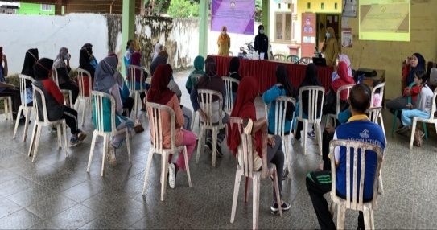

Gambar 1. Pelaksanaan di aula terbuka

Pelaksanaan pengabdian masyarakat ini dilakukan di Aula Balai Desa Pasar Pedati. Aula sengaja dipilih agar tidak butuh waktu untuk berpindah dari kegiatan senam pagi ke kegiatan pelatihan pembuatan hand sanitizer. Selain itu, aula juga dipilih agar kegiatan ini dapat dilakukan di ruangan terbuka (tanpa dinding) namun tetap nyaman dan terlindung dari panas/ hujan. Kemudian, Aula Balai Desa Pasar Pedati juga sangat menunjang untuk menjaga jarak setiap orang yang hadir (Gambar 1).

Pelatihan pembuatan hand sanitizer ini dihadiri oleh 37 peserta dari 4 pokja PKK Desa Pasar Pedati dan 5 tim panitia pelaksana pengabdian dari FKIK UNIB. Kegiatan ini dimulai dengan pembukaan dan kata sambutan dari Kepala Desa Pasar Pedati. Selanjutnya dengan bantuan power point, peserta diberikan penjelasan mengenai alat dan bahan yang dibutuhkan untuk pembuatan hand sanitizer serta manfaat atau kegunaannya masing-masing. Kemudian dilakukan demonstrasi pembuatan serta pemutaran video dari proses pembuatan hand sanitizer yang sudah direkam sebelum kegiatan pengabdian. Tujuan dari pemutaran video adalah agar peserta dapat melihat proses pembuatan secara berulang-ulang untuk meningkatkan pemahamannya (Gambar 2).

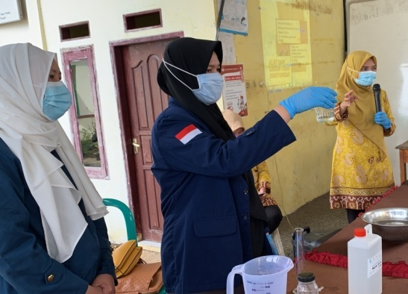

Gambar 2. Demostrasi pembuatan hand sanitizer

Kemudian, untuk mengetahui tingkat pemahaman dari peserta, salah satu perwakilan peserta diminta untuk ikut melakukan demonstrasi pembuatan hand sanitizer (Gambar 3). Selain dari itu, tingkat pemahaman juga dinilai dengan membuka sesi tanya jawab. Sesi tanya jawab diawali dengan pertanyaan yang diberikan kepada peserta. Terbukti bahwa peserta mendapatkan tambahan pengetahuan mengenai teori pembuatan hand sanitizer karena dapat menjawab beberapa pertanyaan seperti “Berapa lama waktu yang dibutuhkan untuk proses pencampuran setiap bahan hand sanitizer sehingga hand sanitizer dapat digunakan?; Apakah bahan yang berfungsi sebagai pelembab kulit?; dan Kapan waktu yang tepat untuk menggunakan hand sanitizer?

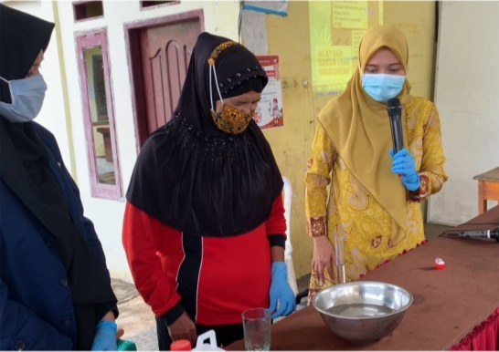

Gambar 3. Pengulangan oleh perwakilan warga

Selanjutnya, pada sesi tanya jawab dengan pertanyaan dari peserta, terlihat bahwa peserta sangat antusias. Terbukti dari banyaknya pertanyaan yang masuk misalnya “Apakah persyaratan bahan untuk wadah yang digunakan?; Dimana tempat membeli alat dan bahan yang dibutuhkan?; dan Bagaimana khasiat hand sanitizer berbahan herbal? (Gambar 4). Sesi tanya jawab ini dibarengi dengan persiapan tim panitia untuk membagikan hasil dari demonstrasi pembuatan hand sanitizer, masker serta konsumsi kegiatan. Hasil dari demonstrasi pembuatan hand sanitizer adalah berupa hand sanitizer yang dimasukkan kedalam wadah botol kaca 60 mL. Lalu hand sanitizer bersama masker dan kue kotak dimasukkan kedalam *paper bag*.

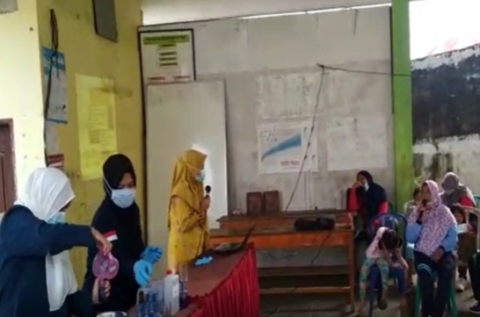

Gambar 4. Sesi tanya Jawab

Pelaksanaan kegiatan pelatihan pembuatan hand sanitiser ini tidak terlepas dari protokol kesehatan. Setiap orang diwajibkan untuk memakai masker, menjaga jarak dan mencuci tangan. Peserta terlihat sudah paham dan patuh terhadap protokol kesehatan sehingga tidak menemui kendala dalam menerapkan protokol kesehatan pada saat kegiatan (Gambar 5). Dari sini terlihat bahwa warga Desa Pasar Pedati sangat perlu didukung dengan kebutuhan yang cukup. Sebagai contoh kebutuhan warga desa Pasar pedati untuk mematuhi protokol kesehatan adalah hand sanitizer.

D:\fkik\PENGABDIAN 2020\foto pengabdian pnbp fkik 2020\2020_11_01_10_38_IMG_9133.JPG

Gambar 5. Foto bersama

**SIMPULAN**

Kegiatan pelatihan pembuatan hand sanitizer telah membantu memenuhi kebutuhan warga terhadap hand sanitizer sebagai antiseptik berstandar WHO. Kegiatan pelatihan pembuatan hand sanitizer telah meningkatkan pengetahuan dan keterampilan warga mengenai pembuatan hand sanitizer sebagai antiseptik berstandar WHO.

**DAFTAR PUSTAKA**

Desiyanto, F,A., Djannah, S,N. 2013. *Efektivitas Mencuci Tangan Mengunakan Cairan Pembersih Tangan Antisetik (Hand Sanitierd) Terhadap Jumlah Angka Kuman*. Jurnal Kemenkes VOL.7(02). Pp 55-112 ISSN: 1987-0575

Husni, Elidahanum, Sucy Ramadany. 2019. Praktek Cuci Tangan Pakai Sabun Pada Siswa Sekolah Dasar 05 Nagari Mungka Kabupaten Lima Puluh Kota. *Buletin Ilmiah Nagari Pembangunan.* Vol. 2, No.4, 443-449

Kurniawan, Yona Galih. 2018. Pengaruh Antiseptik (Hand Sanitizer) Terhadap Pertumbuhan Bakteri Di Telapak Tangan Pada Mahasiswa Fakultas Kedokteran Universitas Wijaya Kusuma Angkatan 2014. *[Skripsi].* FK UWK. Surabaya

Meri, M., Khusnul Khusnul, Rochmanah Suhartati, Ummy Mardiana dan Rianti Nurpalah. 2020. Pemberdayaan Masyarakat Dalam Penggunaan Hand Sanitizer Dan Masker Sebagai Upaya Preventif Terhadap Covid-19. *Bantenese Jurnal Pengabdian Masyarakat.* Vol.2, No.1, 26-33

Prediansya, Mochamad Afan Wahyu. 2020. Elastisitas Permintaan Pengaruh Perubahan Harga Permintaan Terhadap Kebutuhan Handsanitizer Akibat Terjadinya Covid-19. . *[Skripsi].*FST UMS. Sidoarjo

Singhal T. A .2020. Review of Coronavirus Disease-2019 (COVID-19). *Indian Journal of Pediatrics*.Springer. Vol. 87; 281–286.

Subhan, A., Wasmen Manalu, Min Rahminiwati, Huda Salahudin Darusman. 2019. Inovasi Formula Produk Hand Rub Berbasis Alkohol Sebagai Upaya Efisiensi Pengelolaan Sediaan Farmasi Di Rumah Sakit. *Majalah Farmasetika.* Vol.4, No.1, 256-262

Thalib, Abdul. 2020. Herbal Potensial Sebagai Hand Sanitaizer Di Indonesia: Literatur Review. *Pasapua Health Journal.* Vol.2, No.1, 31-39

WHO. 2020. *Guide to Local Production: WHO-recommended Handrub Formulations.*